Магомедова Халимат

Тема: тестирование программного продукта методом «белого ящика».

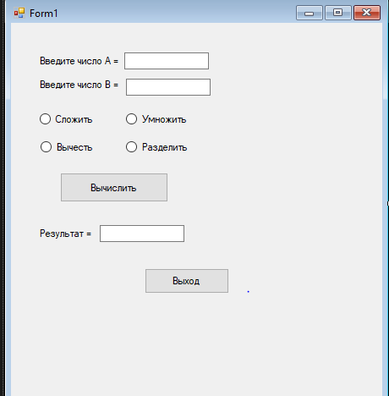

Таблица 1 – Результат выполнения тестирования

|  |  |  |  |  |
| --- | --- | --- | --- | --- |
| **№** | **Данные** | **Ожидаемый результат** | **Фактический результат** | **Результаты тестирования** |
| 1 | А=15 В=7 | X=22 смежных элементов | X=22 смежных элемента | Успешно |
| 2 | А=13 В=6 | X=78 смежных элементов | X=78 смежных элементов | Успешно |
| 3 | А=136 В=74 | X=62 смежный элементов | X=62 смежный элемент | Успешно |
| 4 | A=28 В=7 | X=4 смежных элементов | X=4 смежных элементов | Успешно |